

Komuna e Klinës – Zyra e Kryetarit

Nr._______________________

Datë;_____________________

**DOKUMENTET E PUBLIKUARA**

Komuna e Klinës në përputhje më detyrimet ligjore dhe me qëllim të sigurimit të transparencës komunale, ka ofruar qasje në të gjitha dokumentet e prodhuara publike të kontrolluara nga institucioni ynë. Me këtë rast, Komuna e Klinës, monitoruar nga organizata joqeveritare si GAP dhe KDI është renditur si komuna e dytë nga 38 komunat, për nivelin e transparencës komunale me 93 pikë nga 96 të mundshme apo 96.88%, performancë të shkëlqyer në sigurimin e transparencës dhe mbështetjen e hapësirës së informimit për qytetarët.

Po ashtu, edhe në kuadër të Raportit të Përformancës Komunale të vitit 2023, të publikuar nga MAPL, në disa fusha jemi vlerësuar një ndër komunat më të mira në Kosovë. Në planifikim hapësinor 100%, në shërbime administrative 99.39%, në transparencë komunale 95.05%, në hapësira publike 96.97%, në shërbime publike 94.82.

Këto dy arritje kanë pasur të bëjnë edhe me publikimin proaktiv të dokumenteve duke përmbushë edhe zbatimin e detyrimeve ligjore të përcaktuara me nenin 5 të Ligjit Nr.06/L-081 për Qasje në Publike, i cili përcakton se të gjitha institucionet publike detyrohen të publikojnë në mënyrë proaktive çdo dokument publik të prodhuar, të pranuar, të mbajtur apo të kontrolluar, në formë elektronike, përmes publikimit në ueb faqen zyrtare të institucioneve publike, pavarësisht kërkesës së personit për qasje. Gjithashtu, vlen të theksohet që komuna Klinës ka publikuar dokumente në disa formate si WORD, EXCEL si dhe dokumentin e miratuar/aprovuar në formatin JPG, në mënyrë që palët/personat e interesuar mund ti përpunojnë më lehtë të dhënat për nevojat e tyre.

Andaj, gjeni linqet e dokumenteve sipas kërkesë tuaj, të datës 18 shtator 2024, me numër protokolli 01/1028.

Misionin dhe funksionet e institucionit publik, duke përfshirë edhe ato të njësive në varësi, janë të përcaktuara me STATUTIN E KOMUNËS SË KLINËS, i publikuar në shiritin kryesor të web faqes zyrtare;

<https://kk.rks-gov.net/kline/wp-content/uploads/sites/15/2018/01/STATUTI-I-KOMUN%C3%8BS-S%C3%8B-KLIN%C3%8BS.pdf>

Skema organizative të institucionit publik, duke përfshirë edhe atë të njësive në vartësi, është rregulluar me ORGANOGRAMIN E KOMUNËS, si dhe me rregulloren e re për ORGANIZIMIN E BRENDSHËM, SISTEMATIZIMIN DHE KLASIFIKIMIN E VENDEVE TË PUNËS NË KOMUNËN E KLINËS

<https://kk.rks-gov.net/kline/wp-content/uploads/sites/15/2018/06/KK-KLINE-organogrami.pdf>

<https://kk.rks-gov.net/kline/category/rregulloret/>

Legjislacionin bazë për organizimin, funksionimin dhe funksionet e institucionit Komuna Klinë janë të publikuara në web faqen zyrtare, vjegëza DOKUMENTE;

<https://kk.rks-gov.net/kline/category/dokumente/?page=5>

Të dhënat e përditshme për veprimtarinë publike të institucionit, aktet ligjore e nënligjore, janë të publikuara dhe të ndara në disa kategori, po që janë të përfshira në faqen kryesore të faqes zyrtare, e pastaj sipas kërkesës klikoni mbi aktet ligjore e nënligjore si më poshtë;

<https://kk.rks-gov.net/kline/>

<https://kk.rks-gov.net/kline/category/rregulloret/>

<https://kk.rks-gov.net/kline/category/vendimet/>

<https://kk.rks-gov.net/kline/category/dokumente/?page=3>

<https://kk.rks-gov.net/kline/staff/zenun-elezaj/#vendimet_main>

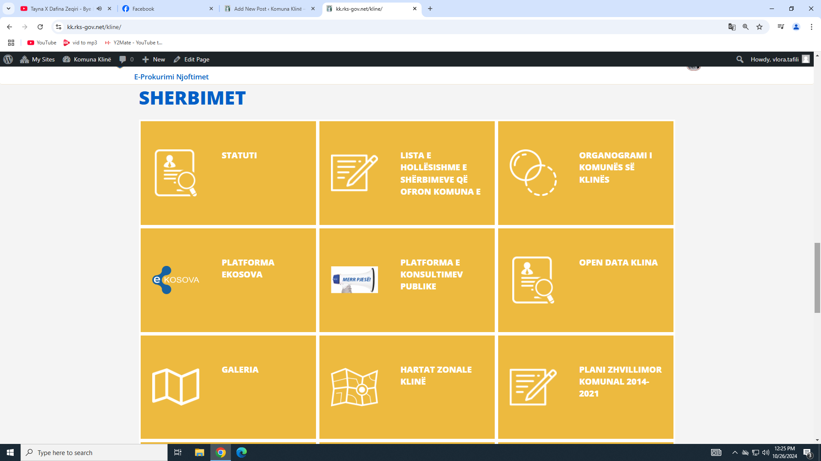

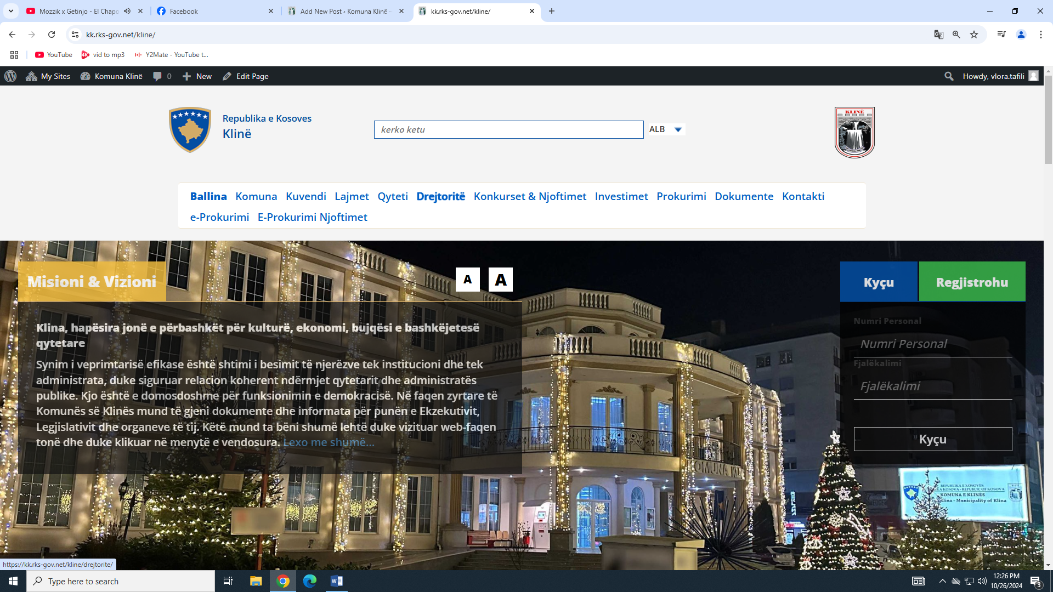

Strategjitë dhe dokumentet e tjera të linjë veprimeve të miratuara, në fushën e veprimit dhe funksionet e institucionit publik, gjenden të publikuara në vazhdimësi tek faqja e shirit kryesor DOKUMENTE;

<https://kk.rks-gov.net/kline/category/dokumente/?page=3>

Lista e hollësishme të shërbimeve që ofron institucioni për publikun, si: licenca, leje, autorizime, certifikata, vërtetime apo shërbime publike të tjera, ku do të përfshihen edhe: Procedurat dhe kushtet e përfitimit të tyre; dokumentacioni i nevojshëm dhe kostoja për realizimin e shërbimit; formulari i aplikimit për çdo shërbim dhe udhëzuesi i plotësimit të tij; afati i detyrueshëm për të marrë përgjigje për shërbimin e kërkuar; afati dhe organi ku bëhet ankimi, në rast refuzimi të përgjigjes apo të mos ofrimit të shërbimit në afatin e detyrueshëm ligjor, gjendet e publikuara në faqen kryesore BALLINA;

<https://kk.rks-gov.net/kline/kline-4/lista-e-hollesishme-e-sherbimeve-qe-ofron-komuna-e-klines-per-publikun/>

Kontaktin e zyrtarit apo njësive përgjegjëse për publikimin e dokumenteve në institucionin e Komunës së Klinës të Zyrtarëve për Informim, të cilat e menaxhojnë dhe publikojnë në Web Faqen Zyrtare;

<https://kk.rks-gov.net/kline/en/zyra-per-komunikim-me-publikun/>

**LISTA E DOKUMENTEVE SHTESË PUBLIKE TË PRODHUARA, MBAJTURA DHE TË RUAJTURA NË KOMUNËN E KLINËS;**

Vendimet e Kuvendit Komunal;

<https://kk.rks-gov.net/kline/category/vendimet/>

Vendimet e Kryetarit të Komunës së Klinës;

<https://kk.rks-gov.net/kline/staff/zenun-elezaj/#vendimet_main>

RAPORTET VJETORE DHE PERIODIKE TË EKZEKUTIVIT DHE KUVENDIT

Raporti vjetor i punës së Ekzekutivit të Komunës së Klinës;

<https://kk.rks-gov.net/kline/wp-content/uploads/sites/15/2024/02/Raporti-i-Punes-se-Ekzekutivit-per-vitin-2023.pdf>

Plani i punës së Ekzekutivit të Komunës së Klinës;

<https://kk.rks-gov.net/kline/wp-content/uploads/sites/15/2024/01/Plani-i-punes-se-Ekzekutivit-per-vitin-2024.pdf>

Raporti vjetor i punës së Kuvendit të Komunës së Klinës;

<https://kk.rks-gov.net/kline/wp-content/uploads/sites/15/2024/03/Raporti-i-Punes-se-Kuvendit-per-vitin-2023.pdf>

Plani i punës së Kuvendit të Komunës së Klinës;

<https://kk.rks-gov.net/kline/wp-content/uploads/sites/15/2024/01/Plani-i-Punes-se-Kuvendit-per-vitin-2024.pdf>

Kalendari i takimeve të Kuvebndit dhe Komiteteve;

<https://kk.rks-gov.net/kline/wp-content/uploads/sites/15/2024/01/Kalendari-i-Kuv.-dhe-Komiteteve-per-vitin-2024.pdf>

Raport vjetor i kërkesave për Qasje ne Dokumente Publike;

<https://kk.rks-gov.net/kline/wp-content/uploads/sites/15/2024/01/20240110091531.pdf>

Plani për Integritet 2024-2026;

<https://kk.rks-gov.net/kline/wp-content/uploads/sites/15/2024/01/20240105131536.pdf>

Raporti i Kontratave për Realizimin e Projektëve;

<https://kk.rks-gov.net/kline/wp-content/uploads/sites/15/2024/01/Raporti-i-kontratave-per-vitin-2023.xlsx>

Raporti i zbatimit te kontratave të Prokurimit Publik;

<https://kk.rks-gov.net/kline/wp-content/uploads/sites/15/2024/01/Planifikimi-i-Prokurimit-per-vitin-2024.pdf>

Raporti vjetor financiar;

<https://kk.rks-gov.net/kline/wp-content/uploads/sites/15/2024/01/Raport-financiar-janar-dhjetor-2023-I-PERFUNDUAR.pdf>

Raportet gjashtëmujore financiare;

<https://kk.rks-gov.net/kline/category/raportet-financiare/?page=1>

Raporti i Zyrës Kombëtare të Auditimit;

<https://kk.rks-gov.net/kline/wp-content/uploads/sites/15/2024/07/Raport-i-auditimit-per-pasqyrat-financiare-vjetore-te-komunes-se-Klines-per-vitin-2023.pdf>

Raport i përmbushjes së obligimet e komunave nga agjenda evropiane dhe plani gjithëpërfshirëse i komunave janar-dhjetor 2023;

<https://kk.rks-gov.net/kline/wp-content/uploads/sites/15/2024/01/Komuna-Kine-Janar-Dhjetor.pdf>

Raporti Vjetor i Konsultimeve Publike;

<https://kk.rks-gov.net/kline/wp-content/uploads/sites/15/2024/01/20240129104445.pdf>

Kategoria e Procesëve të Konsultimeve Publike;

<https://kk.rks-gov.net/kline/category/konsultimet-publike/>

Data baza e të dhënave OPEN DATA KLINA;

<https://kk.rks-gov.net/kline/kline-4/open-data-klina/>

PLANET DHE STRATEGJITË

Plani vjetor i Perforamancës;

<https://kk.rks-gov.net/kline/wp-content/uploads/sites/15/2024/01/Komuna-Kline-1.pdf>

Strategjia për Zhvillim Ekonomik Lokal për Komunën e Klinës 2024-2029;

<https://kk.rks-gov.net/kline/wp-content/uploads/sites/15/2024/02/Strategjia-per-Zhvillim-Ekonomi-Lokal-per-Komunen-e-Klines-2024-2029.pdf>

Plani i veprimit për zbatimin e Strategjisë për Zhvillim Ekonomik Lokal për Komunën e Klinës 2024-2029;

<https://kk.rks-gov.net/kline/wp-content/uploads/sites/15/2024/02/Plani-i-veprimit-per-zbatimin-e-strategjise-per-zhvillim-ekonomik-lokal-per-Komunen-e-Klines.pdf>

BASHKËPUNIMI ME INSTITUCIONE VENDORE, RAJONALE DHE NDËRKOMBËTARE

Memorandumet e Bashkëpunimet me Institucionet Vendore;

<https://kk.rks-gov.net/kline/category/dokumente/marreveshjet-e-bashkepunimit/>

Memorandumet e Bashkëpunimet me institucionet rajonale dhe ndërkombëtare;

<https://kk.rks-gov.net/kline/category/dokumente/marreveshjet-e-bashkepunimit/>

PROCESI I REKRUTIMIT

Shpalljet dhe Konkurset;

<https://kk.rks-gov.net/kline/category/konkurset-e-njoftimet/konkurset/>

Lista e ngushtë e kandidatëve;

<https://kk.rks-gov.net/kline/category/konkurset-e-njoftimet/>

Rezultatet përfundimtare te procesit të rekrutimit;

<https://kk.rks-gov.net/kline/category/konkurset-e-njoftimet/>

KONTAKTET

Kontaktet e Komunës së Klinës dhe njësive;

<https://kk.rks-gov.net/kline/>

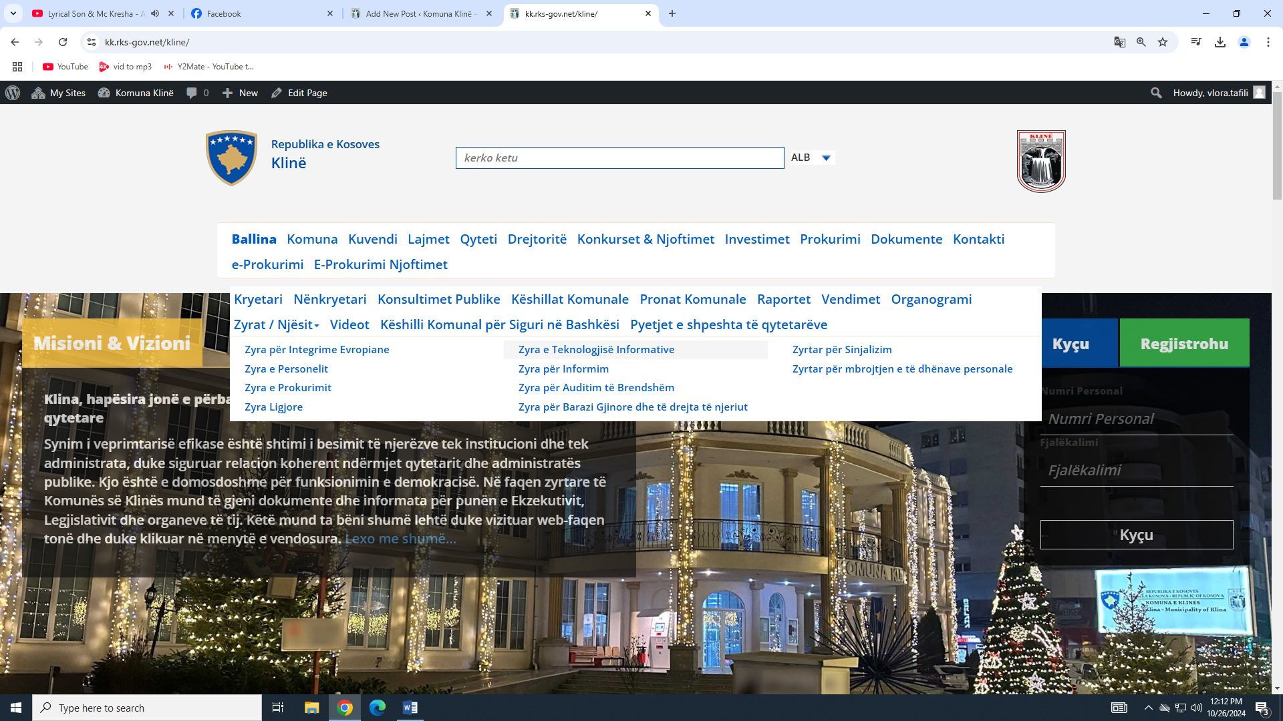

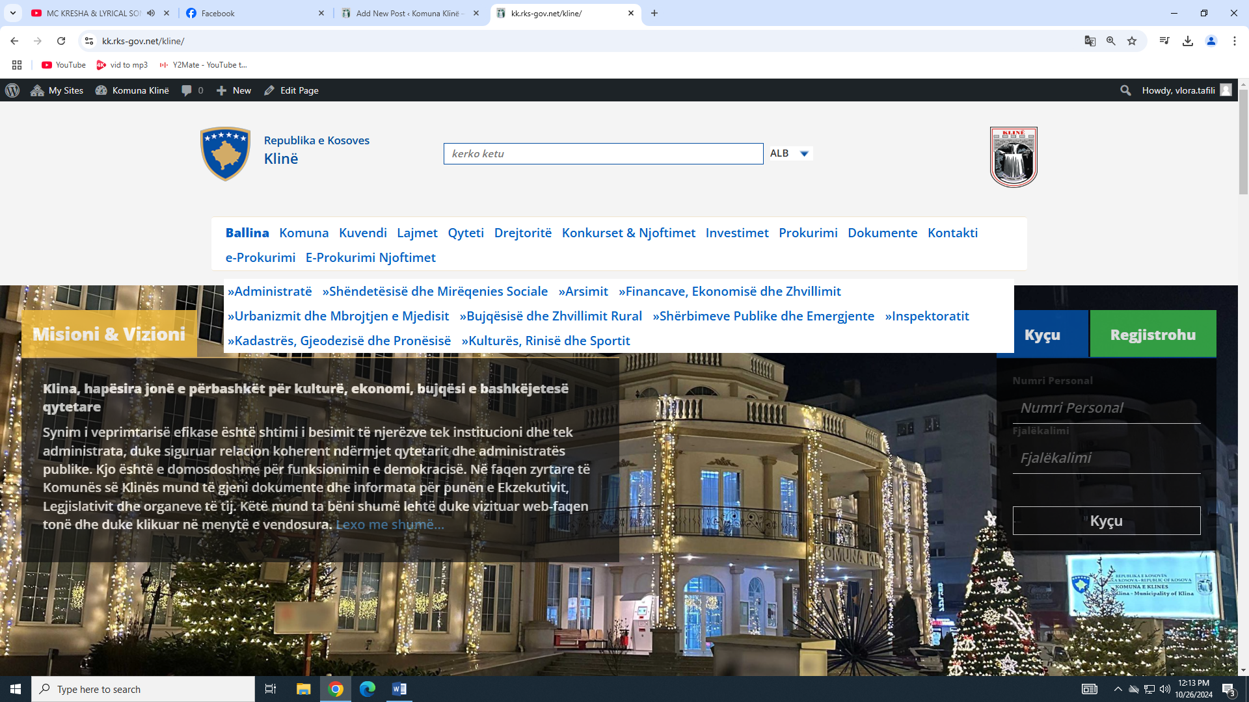

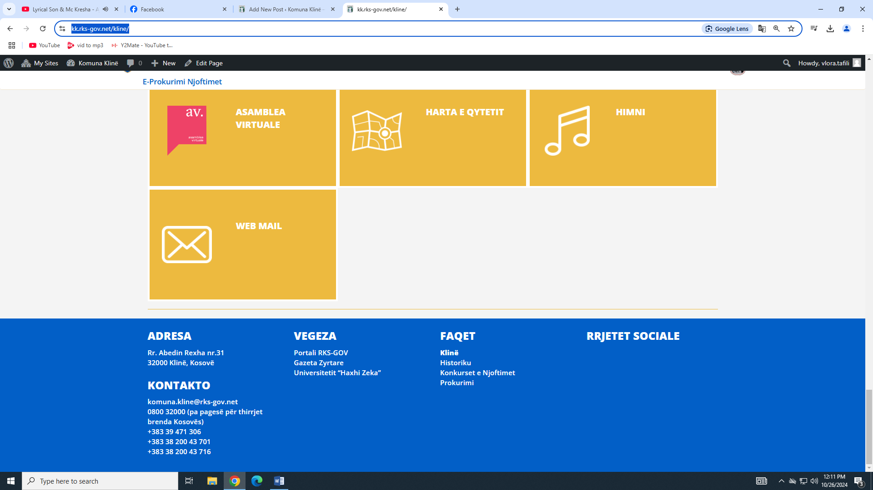

NJOFTIMET/INFORMATAT

<https://kk.rks-gov.net/kline/lajmet/>

<https://kk.rks-gov.net/kline/category/konkurset-e-njoftimet/>

Kjo ishte një dokument me përmbledhjen e përgjithshme të dokumenteve të cilat janë të prodhuara dhe të kontrolluara nga Komuna e Klinës dhe publikohen në mënyrë proaktive.

Me respekt,

Vlora Tafili

Zyrtare për Informim

Zyrtare për Qasje në Dokumente Publike

Zyrtare për Mbrojtjen e të Dhënave Personale

_____________________________________